Matlab-labb Värmepump
Ylva Kloo

Resultat

Starttillstånd
Starttillstånd för R134a

Temperaturen under adiabatisk kompression
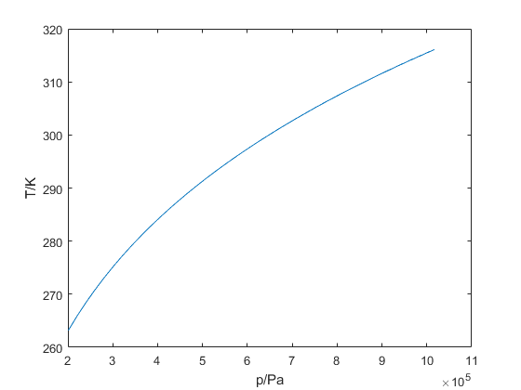
Temperatur som funktion av tryck under adiabatisk kompression

Resultat för tre olika varma temperaturer
Uppgifter för värmepumpscykeln när den verkar mellan temperaturerna Tc=-10 °C och olika Th
 |  | T_{h}/°C | T_{fin}/°C | w_{el}/kJ mol⁻¹ | (q₂+q₃)/kJ mol⁻¹ | COP | COP_{max} | T_{fin,numerisk}/°C
 |  | 20 | 22.61 | 2.16 | 18.85 | 8.72 | 9.77 | 18.12
 |  | 30 | 32.88 | 2.77 | 17.96 | 6.49 | 7.58 | 26.65
 |  | 40 | 42.93 | 3.33 | 16.95 | 5.1 | 6.26 | 34.83

Frågor
1. Härled uttrycket för den teoretiskt maximala värmefaktorn genom att ansätta att ∆S för omgivningen ska vara 0.
Enligt förutsättning:
$$ΔS_{omg}=\frac{q_{h}}{T_{h}}−\frac{q_{c}}{T_{c}}=0⟹\frac{q_{h}}{T_{h}}=\frac{q_{c}}{T_{c}}$$
Eftersom $ΔU$ för hela processen är 0 har vi att
$$w+q_{c}−q_{h}=0$$
Sammantaget ger det den tillförda energin $w$ enligt
$$w=q_{h}(1−\frac{T_{c}}{T_{h}})$$
Den nyttiga energin vi får ut till uppvärmning är $q_{h}$, vilket ger oss värmefaktorn $COP$ som
$$COP=\frac{q_{h}}{w}=\frac{q_{h}}{q_{h}(1−\frac{T_{c}}{T_{h}})}=\frac{T_{h}}{T_{h}−T_{c}}$$
2. Rita in den ideala cykeln för ångkompressionskylning i ett TS-diagram, som alltså har entropin på x-axeln och temperaturen på y-axeln. Glöm inte ange riktningen med pilar. Markera de fem processerna. Tips: Använd gärna Wikipedia-artikeln om Vapor-compression refrigeration.

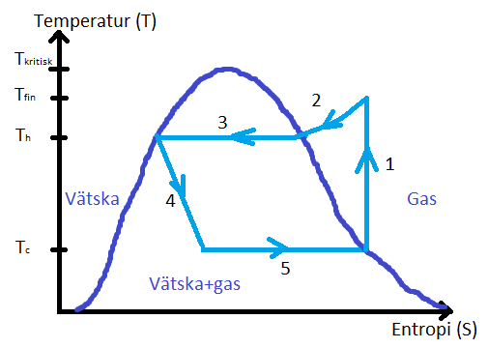
Ideala cykeln för ångkompressionskylning
3. Skissa hur den teoretiskt optimala cykeln (Carnot-cykeln) skulle se ut i ett TS-diagram (återigen med pilarnas riktning enligt värmepump).

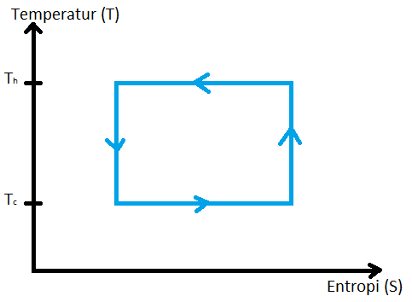
Carnot-cykeln
4. Härled ett analytiskt uttryck för Tfin för fallet ideal gas och konstant Cp,m. Använd uttrycket för att beräkna Tfin för minst en av punkterna i din tabell. Är det någon skillnad mot de numeriska värdena och i så fall varför?
För en ideal gas har vi att
$$\frac{dT}{dp}=\frac{RT}{pC_{p,m}}⟹\frac{1}{T}dT=\frac{R}{C_{p,m}}\frac{1}{p}dp$$
Vilket, för den adiabatiska kompressionen ger
$$\int_{T_{c}}^{T_{fin}}{\frac{1}{T}}dT=\frac{R}{C_{p,m}}\int_{p_{c}}^{p_{h}}{\frac{1}{p}}dp⟹ln(\frac{T_{fin}}{T_{c}})=\frac{R}{C_{p,m}}ln(\frac{p_{h}}{p_{c}})$$
Vilket ger
$$T_{fin}=T_{c}e^{\frac{R}{C_{p,m}}ln\frac{p_{h}}{p_{c}}}=T_{c}e^{ln{\frac{p_{h}}{p_{c}}}^{\frac{R}{C_{p,m}}}}=T_{c}{\frac{p_{h}}{p_{c}}}^{\frac{R}{C_{p,m}}}$$
För $T_h=40 \degree C$ och övriga värden enligt ovan ger detta $T_{fin}=307,9762\ K=34,8262\degree C$. Detta är samma värde som erhölls när $T_{fin}$ beräknades numeriskt för det ideala fallet.Matlabs numeriska uppskattning är alltså god.
5. Som du kan se i figur 1 följer kompressionskurvan ganska nära fasgränsen (temperaturökningen som gynnar gasfas kompenseras alltså ganska väl av tryckökningen som gynnar vätskefas). Det är viktigt att gasen inte kondenserar eftersom detta skapar en mängd tekniska problem. Är det några av dina beräknade värden (för ideal eller reell gas) som är “problematiska” såtillvida att de leder till ett sluttillstånd som enligt tabell 1 befinner sig i vätskefas? Vilken modell (ideal eller reell) verkar bäst i detta hänseende? (I praktiken är detta ett mindre problem eftersom icke-reversibilitet yttrar sig i form av en högre sluttemperatur och därmed troligtvis skulle garantera att gasen hålls på rätt sida om fasgränsen även om en reversibel kompression inte skulle göra det).
Ja, för det ideala fallet då $T_h=20\degree C$ understiger temperaturen kokpunkten vid det trycket (572,1 kPa), och skulle alltså innebära att gasen kondenserar. Den reella modellen verkar alltså bättre, eftersom dess sluttemperatur är högre än kokpunkten, som i verkligheten.
6. Titta i gasmodell-klassfilen hur V , α och Cp,m beräknas och svara på följande frågor:
(a) Varför används funktionen fsolve för att räkna ut volymen, istället för ett explicit uttryck? Vad är nackdelen med detta?
I preal är volymen redan implicit definerad, så man kan använda denna för att få fram volymen, utan att själv behöva lösa ut volymen från uttrycket. En nackdel är att man då inte har ett explicit uttryck för volymen, och eventuella fel med preal följer med i volymen.
(b) Ange vilken ekvation som fsolve löser under volymsuträkningen, och förklara varför värdet på det andra argumentet till fsolve är lämpligt valt.
den löser för vilket $vv$ som det gäller att
$$\frac{RT}{vv−b}−\frac{a}{\sqrt{T}vv(vv+b)}−(\frac{RT}{V_{m}−b}−\frac{a}{\sqrt{T}V_{m}(V_{m}+b)})=0$$
Det vill säga, den försöker hitta vilket $vv$ som ger att p($vv$)=p($V_{m}$). Då har den ju hittat det $vv$ som är (den molära) volymen i det tidigare uttrycket för trycket.
(c) Ange vilket uttryck som används för att beräkna α. Vad är betydelsen av konstanten h i detta uttryck?
$$α=\frac{V_{T+h}−V_{T−h}}{2hV_{T}}$$
Där till exempel $V_{T+h}$ betecknar volymen vid temperaturen $T+h$, och där $h=0,01$, dvs ett litet tal. Ju mindre $h$ vi väljer desto exaktare bör uppskattningen av $α$ bli. Tar man bort $V_{T}$ ur uttrycket får man ungefär uttrycket för derivatan av volymen med temperaturen, så $α$ ger oss volymförändringen dividerat med volymen.
(d) I funktionen fitCp är värmekapaciteten vid olika tryck och temperaturen experimentella resultat hämtad från en artikel. Den är sammanställd i matrisen data, vars kolumner kallas p, T och y. Beskriv vad följande kodrad gör: cpmodel = fit([p, T],y,’poly22’)
Den anpassar en (kvadratisk i båda led) yta till dessa värden med p på x-axeln, T på y-axeln och y-värdena på z-axeln.
7. Hur varierar COP med temperaturskillnaden Th − Tc. Verkar detta rimligt?
Den minskar när temperaturskillnaden ökar. Det är rimligt. Ju högre den varma temperaturen bli, desto svårare blir det att ytterligare höja den genom att försöka ta värme från den kalla reservoaren.
8. Många värmepumpstillverkare publicerar data från sina egna tester. Leta reda på verkliga värden på COP för någon värmepump uppmätta för ungefär samma temperaturskillnader som ni räknat på. Jämför med era teoretiska resultat och kommentera skillnaderna.
Jag lyckas desvärre bara hitta olika värmepumpars COP för en utomhustemperatur på 6-7 °C (och inomhustemperatur på 20 °C), samt SCOP, som ger ett genomsnitt av COP under en uppvärmningssäsong. Jag har dock valt en betydligt kallare kall temperatur på -10 °C, vilket gör det svårt att jämföra COP-värdena. Thermias värmepump Aura har ett COP-värde på 4,33 (med utomhustemperatur 6-7 °C och inomhustemperatur 20 °C)(“Thermia” http://www.tcmadmin.thermia.se/docroot/dokumentbank/Thermia-Varmepumpar-Aura.pdf, Hämtad 18 januari 2018). Mitsubishis värmepump Kirigamine FH har ett SCOP-värde på 5,52(“Mitsubishi” https://mitsubishivillavarme.se/varmepump/kirigamine-fh/, Hämtad 18 januari 2018). En kallare kall temperatur borde dock ge ett lägre värde på COP, eftersom temperaturskillnaden är större. COP-värdet som jag har fått fram för värmepumpen när den verkar mellan -10 °C och 20 °C är dock betydligt större än båda dessa, ungefär 8,72. I den process vi har räknat på förutsätter vi dock att allting sker “perfekt”, t.ex att kompressionen sker reversibelt, och att tekniska problem ej förekommer. Så är naturligtvis inte fallet för verkliga värmepumpar.

References
http://www.tcmadmin.thermia.se/docroot/dokumentbank/Thermia-Varmepumpar-Aura.pdf, Hämtad 18 januari 2018. Thermia Aura, http://www.tcmadmin.thermia.se/docroot/dokumentbank/Thermia-Varmepumpar-Aura.pdf, Hämtad 18 januari 2018.
https://mitsubishivillavarme.se/varmepump/kirigamine-fh/, Hämtad 18 januari 2018. Väggmodell Deluxe (MSZ-FH), https://mitsubishivillavarme.se/varmepump/kirigamine-fh/, Hämtad 18 januari 2018.

